МІНІСТЕРСТВО ОСВІТИ ТА НАУКИ УКРАЇНИ

Національний технічний університет України

Факультет інформатики та обчислювальної техніки

«Київський політехнічний інститут імені Ігоря Сікорського»

Кафедра інформаційних систем та технологій

Звіт

з лабораторної роботи № 1

з дисципліни

«Програмування – 2»

Варіант № 20

|  |  |  |
| --- | --- | --- |
| Перевірив: |  | Виконав: П’ятак Олександр |
|  |  | cтудент гр. ІС-13 , ФІОТ |
|  |  | 1 курс |

Київ 2021

**Лабораторна робота № 1**

**Тема**: Класи та об’єкти. Конструктори та деструктори. Модифікатори.

**Обладнання:** персональний комп’ютер.

ЗАВДАННЯ

**№1.**Створити клас с атрибутами та конструктором. У методі main() ініціалізувати створення екземплярів класу та продемонструвати роботу його методів згідно умов завдання.

Скласти опис класу для представлення часу. Передбачити можливості установки часу і зміни його окремих полів (година, хвилина, секунда) з перевіркою допустимості введених значень. У разі недопустимих значень полів викинути помилку. Створити методи зміни часу на задану кількість годин, хвилин і секунд.

**№2.**Створити у попередньому завданні два методи з використанням серіалізації та десеріалізації JSON.

* **Метод 1**. Зберігає створений об’єкт класу з Завдання 1 у JSON файл

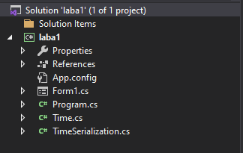

* **Метод 2.** Відкриває JSON файл з даними та створює об’єкт класу з цими даними для виконання Завдання 1.

Лістинг коду:

using System;

namespace Lab1

{

internal class Program

{

static void Error()

{

Console.ForegroundColor = ConsoleColor.Red;

Console.WriteLine("\nНекоректний ввiд!");

Console.ResetColor();

Console.WriteLine("\nНатиснiть будь-яку кнопку для закриття консолi..");

Console.ReadKey();

}

static void End()

{

Console.ForegroundColor = ConsoleColor.Cyan;

Console.WriteLine("\nНатиснiть будь-яку клавiшу для закриття консолi..");

Console.ReadKey();

}

static void Main()

{

Console.ForegroundColor = ConsoleColor.Cyan;

Console.Write("Введiть час:\t");

Console.ResetColor();

string timeInStr = Console.ReadLine();

string[] strTimeInArr = timeInStr.Split(':');

int[] intTimeInArr = new int[strTimeInArr.Length];

if (strTimeInArr.Length != 3)

Error();

else

{

for (int i = 0; i < intTimeInArr.Length; i++)

intTimeInArr[i] = Convert.ToInt32(strTimeInArr[i]);

Time time = new Time(intTimeInArr[0], intTimeInArr[1], intTimeInArr[2]);

time.ShowTime();

TimeSerialization.Serialize(time);

Console.ForegroundColor = ConsoleColor.Cyan;

Console.WriteLine("\nБажаєте внести додатковi змiни?");

Console.ResetColor();

int up = Console.CursorTop;

int y = up;

Console.WriteLine("Змiнити кiлькiсть годин.");

Console.WriteLine("Змiнити кiлькiсть хвилин.");

Console.WriteLine("Змiнити кiлькiсть секунд.");

Console.WriteLine("Залишити все як є.");

int down = Console.CursorTop;

Console.CursorSize = 100;

Console.CursorTop = up;

ConsoleKey key;

while ((key = Console.ReadKey(true).Key) != ConsoleKey.Enter)

{

if (key == ConsoleKey.UpArrow)

{

if (y > up)

{

y--;

Console.CursorTop = y;

}

}

else if (key == ConsoleKey.DownArrow)

{

if (y < down - 1)

{

y++;

Console.CursorTop = y;

}

}

}

Console.CursorTop = down;

if (y == up)

{

Console.Write("\nЗмiнити кiлькiсть годин на..");

int plusHours = Convert.ToInt32(Console.ReadLine());

time.AddHours(plusHours);

time.ShowTime();

}

else if (y == up + 1)

{

Console.Write("\nЗмiнити кiлькiсть хвилин на..");

int plusMinutes = Convert.ToInt32(Console.ReadLine());

time.AddMinutes(plusMinutes);

time.ShowTime();

}

else if (y == up + 2)

{

Console.Write("\nЗмiнити кiлькiсть секунд на..");

int plusSeconds = Convert.ToInt32(Console.ReadLine());

time.AddSeconds(plusSeconds);

time.ShowTime();

}

Console.ForegroundColor = ConsoleColor.Cyan;

Console.Write("\nБажаєте вiдктрити .json файл?(так|нi)\t");

Console.ResetColor();

string reply = Console.ReadLine();

if (reply == "так")

{

Time savedTime = TimeSerialization.Deserialize("file.json");

savedTime.ShowSavedTime();

End();

}

else if (reply == "нi")

End();

else

Error();

}

}

}

}

*Клас Time:*

using System;

namespace Lab1

{

internal class Time

{

int hours;

public int Hours { get { return hours; } }

int minutes;

public int Minutes { get { return minutes; } }

int seconds;

public int Seconds { get { return seconds; } }

public Time(int hours, int minutes, int seconds)

{

this.hours = hours;

this.minutes = minutes;

this.seconds = seconds;

if(hours > 23 || hours < 0 || minutes > 59 || minutes < 0 || seconds > 59 || seconds < 0)

Error();

}

public void ShowTime()

{

Console.WriteLine($"\nВстановлений час: {hours}:{minutes}:{seconds}");

}

public void ShowSavedTime()

{

Console.WriteLine($"\nЗбережений час: {hours}:{minutes}:{seconds}");

}

public void AddHours(int plusHours)

{

if (hours == 23 && plusHours == 1 || hours + plusHours == 24)

hours = 00;

else if(hours + plusHours <= 23)

hours += plusHours;

else if(hours + plusHours > 24)

hours = plusHours - (24 - hours);

}

public void AddMinutes(int plusMinutes)

{

if (minutes + plusMinutes == 60)

{

minutes = 00;

hours++;

}

else if (minutes + plusMinutes <= 59)

minutes += plusMinutes;

else if (minutes + plusMinutes > 59)

{

minutes = plusMinutes - (60 - minutes);

hours++;

}

}

public void AddSeconds(int plusSeconds)

{

if (seconds + plusSeconds == 60)

{

minutes++;

seconds = 00;

}

else if (seconds + plusSeconds <= 59)

{

seconds += plusSeconds;

}

else if (seconds + plusSeconds > 59)

{

seconds = plusSeconds - (60 - seconds);

minutes++;

}

}

private void Error()

{

Console.ForegroundColor = ConsoleColor.Red;

Console.WriteLine("Некоректний ввiд!");

Console.ResetColor();

Console.WriteLine("\nНатиснiть будь-яку кнопку для закриття консолi..");

Console.ReadKey();

}

}

}

*Клас TimeSerialization:*

using System;

using System.IO;

using Newtonsoft.Json;

using Newtonsoft.Json.Serialization;

using static Newtonsoft.Json.JsonConvert;

namespace Lab1

{

class TimeSerialization

{

public static void Serialize(Time time)

{

Console.ForegroundColor = ConsoleColor.Cyan;

Console.WriteLine("\nУспiшно створено .json файл.");

Console.ResetColor();

string objectToSerialize = System.Text.Json.JsonSerializer.Serialize(time);

File.WriteAllText("file.json", objectToSerialize);

}

public static Time Deserialize(string path)

{

string json = File.ReadAllText(path);

Time JsonDeserialize = JsonConvert.DeserializeObject<Time>(json);

return JsonDeserialize;

}

}

}

Програма

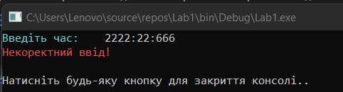

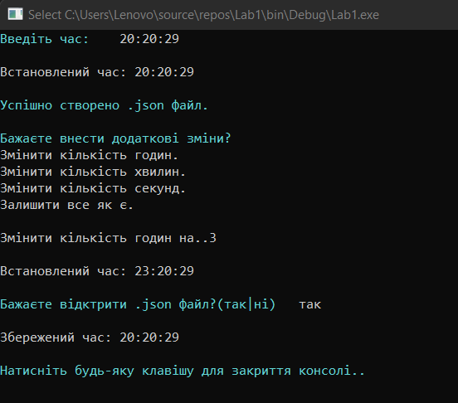

**Висновок:** В ході виконання даної лабораторної рoботи я написав програму, застосовуючи мову програмування C#. Виконуючи роботу, я ознайомився з основами ООП. Навчився створювати класи з атрибутами та конструкторами. На практиці ініціалізував екземляр класу та провів різні маніпуляції над методами та полями класу, ознайомився з поняттями сереалізації та десереалізації.